DEJAVNOSTI ZA OTROKE 4 SKUPINE OPB (2.-3. razred) (14.4. – 17.4.2020)
Ker so prazniki za nami, verjamem, da ste jih lepo preživeli. V kolikor bi mi želeli posredovati, če ste karkoli ustvarjali v tem času, lahko pošljete na mojo elektronsko pošto: janja.dovnik@gmail.com. Vaših sporočil, izdelkov bom izjemno vesela in mi bodo polepšali ta čas, ko se žal ne vidimo. Zelo vas pogrešam in upam, da se kmalu vidimo. Ostanite zdravi. (Učiteljica Janja )
- V tem tednu spet lahko malo napnemo svoje mišice in poskrbimo za zdravo telo. Tako sem si zamislila, da lahko v tem tednu vsak dan namenite gibanju (v sobi, v dnevnem prostoru, na balkonu, na terasi, v glavnem kjer imate prostor). Vsak dan lahko za zdravo telo naredite naštete vaje. Vsako vajo lahko ponovite 10x oz. kolikor zmorete:

- T.I.: POZDRAV SONCU

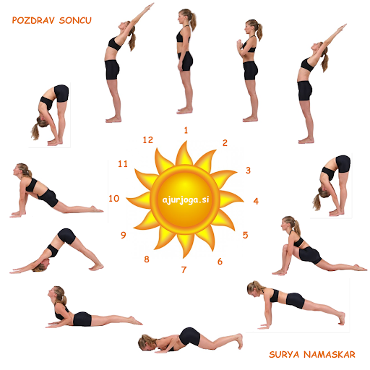

Povzeto po:
(https://www.google.si/search?q=pozdrav+soncu+za+otroke&tbm=isch&ved=2ahUKEwit3OqZ3uXoAhXIuKQKHTloA1QQ2-cCegQIABAA&oq=pozdrav+soncu+za&gs_lcp=CgNpbWcQARgAMgIIADICCAAyBAgAEBg6BAgAEB46BggAEAUQHlCnGVicI2CLK2gBcAB4AIABf4gByAOSAQMxLjOYAQCgAQGqAQtnd3Mtd2l6LWltZw&sclient=img&ei=rIeUXq3WKcjxkgW50I2gBQ&bih=655&biw=1350&hl=sl#imgrc=35lhwIedei1C6M)

- VAJE ZA MOČ

VAJE ZA RAZTEZANJE TELESA

Povzeto po: (https://www.google.si/search?q=gimnasti%C4%8Dne+vaje&tbm=isch&hl=sl&hl=sl&ved=2ahUKEwim9O_E2OXoAhUJ_KQKHQxdBRsQrNwCKAB6BAgBEDQ&biw=1350&bih=655#imgrc=Gpxf2t3NQuDbaM)

- V tem tednu, lahko izkoristite tudi čas po šolskih obveznostih za družabne igre s svojimi starši, sorojenci. Tako vam tukaj zgolj podajam nekaj idej za družabne igre:

- Človek ne jezi se,
- Črni Peter,
- Ime, priimek, država (To je igra za treniranje možgančkov in hitrost. Na začetku igre določite črko na katero boste potem zapisali vse besede.)
PRIMER TABELE:
IME | PRIIMEK | DRŽAVA  MESTO  VAS | ŽIVAL | RASTLINA | PREDMET | TOČKE
Lea | Lah | Ljutomer | Lev | Limona | Lopar
Katarina | Kralj | Koper | Krokodil | Korenje | Krožnik

KRITERIJ ZA TOČKE: (5T – če imaš s katerim od igralcev katero od besed enako, 10T- če nimaš z nobenim igralcem iste besede, 20T- če imaš edini rešitev za določeno poimenovanje, ostali igralci pa imajo tisto polje prazno.)

Ker smo še vedno v spomladanskem času, lahko iz odpadnega papirja (lahko je tudi barven) izdelaš različne spomladanske cvetlice, ali živali.

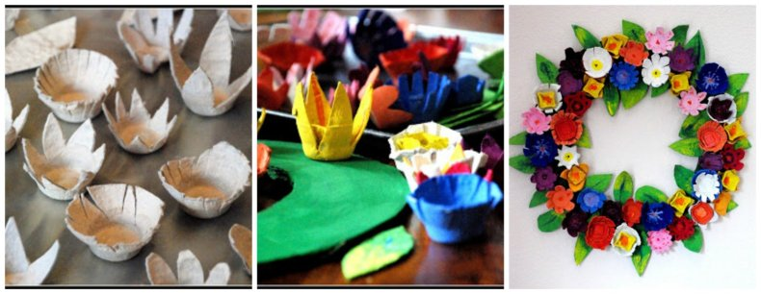
https://maminamaza.si/spomladansko-ustvarjanje/
Pri tej dejavnosti potrebuješ tempera ali vodene barve, škatle od jajc, lepilo in obroč iz kartona. Iz jajčnih škatel izreži »prostorčke«, kjer so bila notri jajca, ter jih obreži in poljubno oblikuj, da bodo predstavljale cvetlice. Nato jih poljubno pobarvaj in okrasi. Ko se posušijo, jih z lepilom dobro pritrdi na obroč, ki si ga prej izrezal iz kartona, ter pobarval z zeleno barvo. Spet počakaš, da se posuši, nato pa ga lahko obesiš ali pritrdiš na vrata svoje sobe ali na vhodna vrata v stanovanje/hišo. S tem boš ustvarjalen in še polepšal boš svoj dom.

Prisluhneš lahko zgodbi: MAVRIČNA RIBICA (avtor: Marcus Pfister)
https://www.youtube.com/watch?v=Ez-CxPJo4ss

